ĐẶC TẢ MÀN HÌNH Add (VERSION 1)

## Mockup:

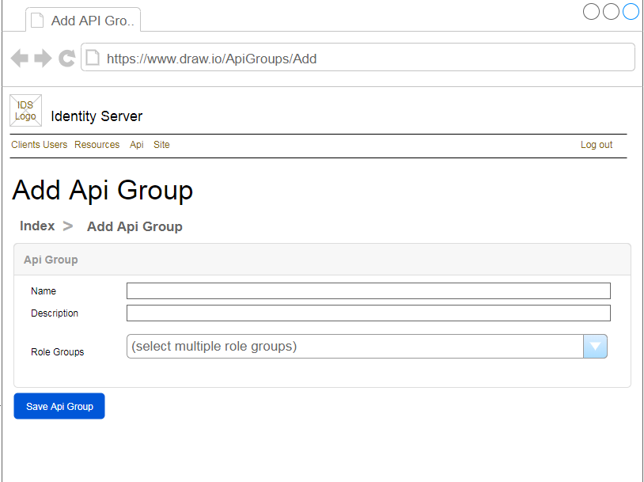

Hình : Đặc tả màn hình Add ver1.0

## Đặc tả:

### Button Save Api Group

#### Component input:

##### RoleGroups

###### Desc: Role Group Id.

###### Component type: combobox multiselect.

###### Validation: **REQUIRED**

##### Name

###### Desc: Name.

###### Component type: input text.

###### Validation: **REQUIRED**

##### Description

###### Desc: Controller.

###### Component type: input text.

###### Validation:

#### Component output:

##### View Index

###### Desc: Nếu API trả về thành công, trở về view Index, đồng thời hiển thị alert success.

###### Component type: View.

###### Validation:

## Flowchart & Diagrams

1. POST api/v1/apiGroup/add

* Desc: Thêm mới Api Group
* Input:

|  |  |
| --- | --- |
| **Paramatter** | **Desc** |
| roleGroupId | (List<int>) Role Group Id |
| name | (string) Name |
| description | (string) Description |

* Output:

|  |  |
| --- | --- |
| **Data** | **Desc** |
| {  IsError: <is_error>,  MessageCode: <message_code>,  MessageError: <message_error>,  Data: <data>  } | <is_error>: (bool) Có lỗi hay không  <message_code>: (string) Danh sách mã lỗi (nếu có)  <message_error>: (string) Mô tả lỗi (nếu có)  <data>: NULL |

1. GET api/v1/apiGroup/roleGroups

* Desc: Lấy danh sách Role Groups
* Input:
* Output:

|  |  |
| --- | --- |
| **Data** | **Desc** |
| {  IsError: <is_error>,  MessageCode: <message_code>,  MessageError: <message_error>,  Data:{[  {  Id:<id>,  Name:<name>  },…  ]}  } | <is_error>: (bool) Có lỗi hay không  <message_code>: (string) Danh sách mã lỗi (nếu có)  <message_error>: (string) Mô tả lỗi (nếu có)  <id>: (int) Id của role group  <name>: (string) Name của role group |